ĐẠI HỌC QUỐC GIA THÀNH PHỐ HỒ CHÍ MINH
TRƯỜNG ĐẠI HỌC BÁCH KHOA TP.HỒ CHÍ MINH
KHOA ĐIỆN ĐIỆN TỬ
BỘ MÔN ĐIỆN TỬ
----------



BÁO CÁO 70 %
LỊCH VẠN NIÊN

GVHD: TS. Trương Quang Vinh
HVTH: Trần Lâm Hải An - 1870261
Tiến Hoàng Trí Nghĩa – 1870048
Trần Văn Trọng - 1870262

Tp.HCM , tháng 8 năm 2018

- Công cụ phần mềm
  - Ngôn ngữ C và trình biên dịch KeilC
Ngôn ngữ lập trình C là ngôn ngữ lập trình có mục đích chung cung cấp hiệu quả mã, các yếu tố của lập trình có cấu trúc và một tập hợp các toán tử phong phú. C không phải là một ngôn ngữ lớn và không được thiết kế cho bất kỳ một lĩnh vực ứng dụng cụ thể nào. Tính tổng quát của nó kết hợp với việc không có các hạn chế, làm cho C trở thành một giải pháp lập trình thuận tiện và hiệu quả cho nhiều nhiệm vụ phần mềm. Nhiều ứng dụng có thể được giải quyết dễ dàng và hiệu quả hơn với C so với các ngôn ngữ chuyên ngành khác.
Trình biên dịch C Tối ưu hóa Cx51 là một triển khai hoàn chỉnh của tiêu chuẩn Viện Tiêu chuẩn Quốc gia Hoa Kỳ (ANSI) cho ngôn ngữ C. Trình biên dịch Cx51 không phải là trình biên dịch C phổ quát được điều chỉnh cho mục tiêu 8051. Đây là một triển khai thực hiện, dành riêng để tạo mã cực kỳ nhanh và gọn cho bộ vi xử lý 8051. Trình biên dịch Cx51 cung cấp cho bạn sự linh hoạt của lập trình trong C và hiệu quả mã và tốc độ của ngôn ngữ lắp ráp.
Bản thân ngôn ngữ C không có khả năng thực hiện các hoạt động (như đầu vào và đầu ra) mà thường sẽ cần sự can thiệp từ hệ điều hành. Thay vào đó, những khả năng này được cung cấp như một phần của thư viện tiêu chuẩn. Do các chức năng này tách biệt với chính ngôn ngữ, C đặc biệt phù hợp để sản xuất mã có thể di động trên nhiều nền tảng.
Do Trình biên dịch Cx51 là trình biên dịch chéo, một số khía cạnh của ngôn ngữ lập trình C và thư viện chuẩn được thay đổi hoặc cải tiến để giải quyết các đặc thù của bộ xử lý đích nhúng. Tham khảo phần mở rộng ngôn ngữ để biết thêm thông tin chi tiết.
  - STM32F4 DSP and standard peripherals library
Thư viện thiết bị ngoại vi tiêu chuẩn STM32F4xx, được gọi là STSW-STM32065, bao gồm ba mức độ trừu tượng và cung cấp cho người dùng một ánh xạ địa chỉ thanh ghi đầy đủ với tất cả các bit, bitfield và thanh ghi được khai báo trong C. Điều này giúp người dùng thoát khỏi nhiệm vụ cồng kềnh, mang lại giá trị, một tệp ánh xạ tham chiếu không có lỗi, cho phép tăng tốc giai đoạn dự án sớm.
STSW-STM32065 cũng bao gồm một tập hợp các thói quen và cấu trúc dữ liệu, bao gồm tất cả các chức năng ngoại vi và trình điều khiển với API chung (Giao diện lập trình ứng dụng). Nó có thể được sử dụng trực tiếp làm khung tham chiếu, vì nó cũng bao gồm các macro để hỗ trợ các tính năng nội tại liên quan đến cốt lõi, các hằng số chung và định nghĩa các loại dữ liệu.
Hơn nữa, một tập hợp các ví dụ được cung cấp, bao gồm tất cả các thiết bị ngoại vi có sẵn với các dự án mẫu cho các công cụ phát triển phổ biến nhất.
Với bảng đánh giá phần cứng phù hợp, khung này cho phép bắt đầu nhanh chóng với một bộ vi điều khiển hoàn toàn mới của gia đình STM32F4. Mỗi trình điều khiển bao gồm một tập hợp các chức năng bao gồm tất cả các tính năng ngoại vi. Sự phát triển của mỗi trình điều khiển được điều khiển bởi một API chung, tiêu chuẩn hóa cấu trúc trình điều khiển, các chức năng và tên tham số. Mã nguồn trình điều khiển được phát triển trong ‘Strict ANSI-C’, (ANSI-C thoải mái cho các dự án và tệp ví dụ). Nó được ghi lại đầy đủ và tuân thủ tiêu chuẩn MISRA®-C 2004. Viết toàn bộ thư viện bằng ’Strict ANSI-C, làm cho nó độc lập với các công cụ phát triển. Chỉ các tệp khởi động phụ thuộc vào các công cụ phát triển. Nhờ thư viện thiết bị ngoại vi tiêu chuẩn, các chi tiết triển khai ở mức độ thấp là trong suốt, do đó việc sử dụng lại mã trên MCU khác chỉ cần cấu hình lại trình biên dịch. Do đó, các nhà phát triển có thể dễ dàng di chuyển các thiết kế trên loạt STM32F4, để nhanh chóng đưa các phần mở rộng dòng sản phẩm ra thị trường mà không cần thiết kế lại. Ngoài ra, thư viện được xây dựng xung quanh một kiến ​​trúc mô đun giúp dễ dàng điều chỉnh và chạy nó trên cùng một MCU, sử dụng các nền tảng phần cứng khác với các bảng đánh giá ST.

Các tính năng chính:
Trình điều khiển cấp thấp bao gồm các thiết bị ngoại vi, thuộc serial STM32F4 và được phát triển trong “Strict ANSI-C”.
116 ví dụ cho 33 thiết bị ngoại vi khác nhau.
Dự án mẫu cho bốn IDE khác nhau.

- Lưu đồ giải thuật chính
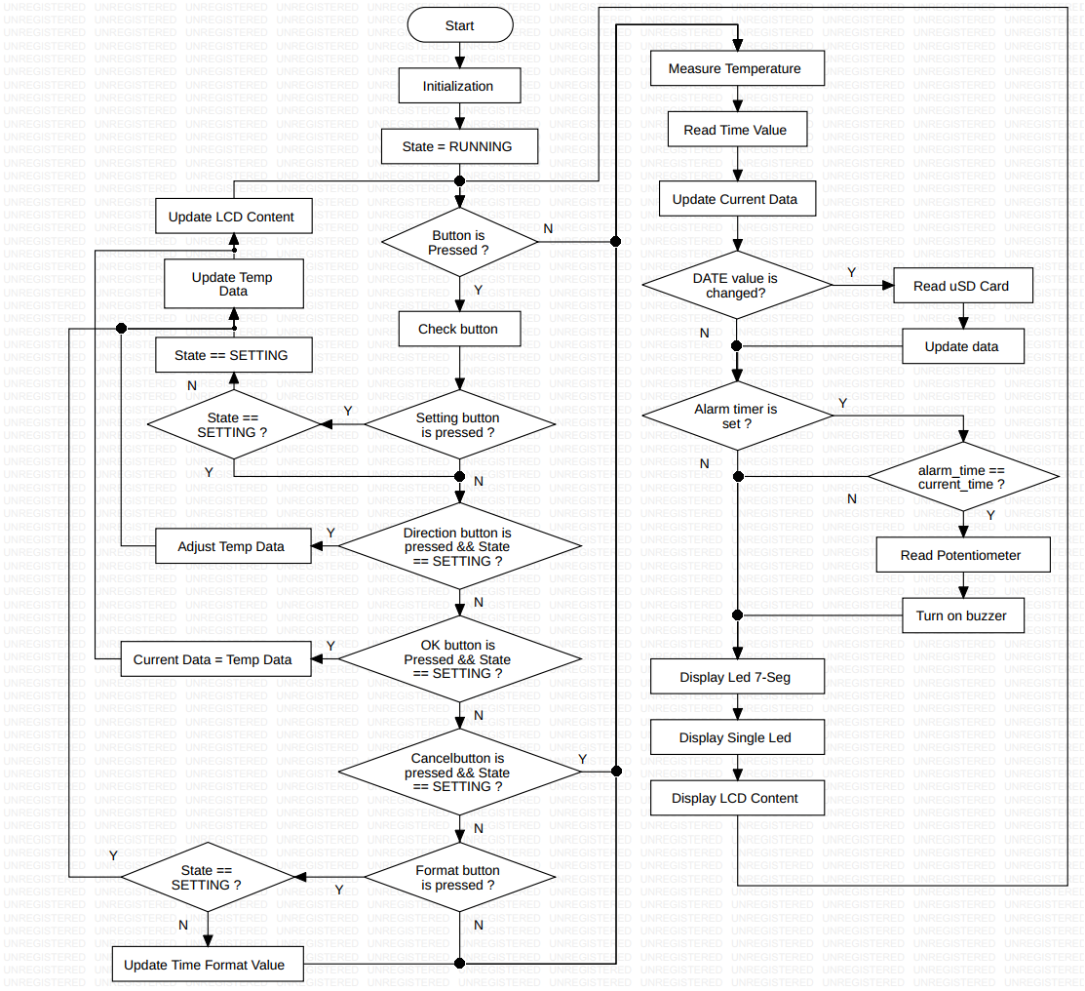
Khởi động hệ thống.
Thiết lập hệ thống với các thông số ban đầu.
Trạng thái chỉ hoạt động (hệ thống thiết đặt để nhận biết bắt đầu chương trình).
Kiểm tra trạng thái nút nhấn có được nhấn hay không
Trường hợp 1: Nút nhấn không được nhấn
- Đo nhiệt độ hiện tại.
- Đọc thời gian hiện tại.
- Cập nhật dữ liệu hiện tại.
- Dữ liệu có được thay đổi hay không?
  - Dữ liệu được thay đổi:
    - Đọc thẻ nhớ uSD.
    - Cập nhật dữ liệu mới vào thẻ nhớ uSD.
  - Dữ liệu không thay đổi chuyển sang kiểm tra trạng thái thời gian báo thức.
- Có cập nhật thời gian báo thức hay không?
  - Thời gian báo thức được cập nhật:
    - Thời gian hiện tại có phải là thời gian báo thức:
      - Đọc trạng thái biến thở volume.
      - Khởi động buzzer.
    - Thời gian hiện tại không phải là thời gian báo thức và hiển thị lên led 7 đoạn.
  - Thời gian báo thức không có cập nhật mới chuyển sang hiển thị lên led 7 đoạn.
- Hiển thị trên led 7 đoạn.
- Hiển thị trên led đơn.
- Hiển thị nội dung trên màn hình LCD.
- Quay lại kiểm tra nút nhấn.
Trường hợp 2: Trạng thái nút nhấn được nhấn
- Kiểm tra nút nhấn nào được nhấn bằng mạch ADC button.
- Nút nhấn cài đặt được nhấn:
  - Trạng thái hiện tại không phải là trạng thái cài đặt
    - Thiết lập trạng thái cài đặt cho hệ thống.
    - Cập nhật dữ liệu tạm thời.
    - Hiển thị nội dung lên màn hình LCD.
    - Kiểm tra trạng thái nút nhấn.
  - Trạng thái hiện tại là trạng thái đã được cài đặt chuyển sang trạng thái nút điều hướng và trạng thái cài đặt hiện tại.
- Nút cài đặt không có tác động.
- Nút điều hướng được tác động và trạng thái cài đặt đã được cập nhật vào hệ thống:
  - Thiết lập dữ liệu tạm thời.
  - Cập nhật dữ liệu tạm thời.
  - Hiển thị lên màn hình LCD.
  - Kiểm tra trạng thái nút nhấn.
- Nút điều hướng được tác động và trạng thái cái đặt đã được cập nhật vào hệ thống:
- Nút OK được kích hoạt và trạng thái thiết lập đã được cập nhật cho hệ thống:
  - Cập nhật dữ liệu tạm thời vào dữ liệu hiện tại của hệ thống.
  - Hiển thị lên màn hình LCD.
  - Kiểm tra trạng thái nút nhấn.
- Nút OK không được nhấn và trạng thái thiết lập không được cập nhật cho hệ thống.
- Nút Cancel được nhấn và trạng thái hiện tại là trạng thái thiết lập mong muốn:
  - Đo nhiệt độ hiện tại.
  - Đọc thời gian hiện tại.
  - Cập nhật dữ liệu hiện tại.
  - Dữ liệu có được thay đổi hay không?
    - Dữ liệu được thay đổi:
      - Đọc thẻ nhớ uSD.
      - Cập nhật dữ liệu mới vào thẻ nhớ uSD.
    - Dữ liệu không thay đổi chuyển sang kiểm tra trạng thái thời gian báo thức.
  - Có cập nhật thời gian báo thức hay không?
    - Thời gian báo thức được cập nhật:
      - Thời gian hiện tại có phải là thời gian báo thức:
        - Đọc trạng thái biến trở volume.
        - Khởi động buzzer.
      - Thời gian hiện tại không phải là thời gian báo thức và hiển thị lên led 7 đoạn.
    - Thời gian báo thức không có cập nhật mới chuyển sang hiển thị lên led 7 đoạn.
  - Hiển thị trên led 7 đoạn.
  - Hiển thị trên led đơn.
  - Hiển thị nội dung trên màn hình LCD.
  - Quay lại kiểm tra nút nhấn.
- Nút Cancel không được nhấn và trạng thái hiện tại không phải là trạng thái cài đặt được mong muốn.
- Nút thiết lập định dạng được nhấn và trạng thái hiện tại là trạng thái cài đặt mong muốn:
  - Cập nhật trạng thái dữ liệu tạm thời.
  - Hiển thị màn hình LCD.
  - Kiểm tra trạng thái nút nhấn.
- Nút thiết lập định dạng được nhấn và trạng thái hiện không phải là trạng thái cài đặt mong muốn:
  - Cập nhật định dạng giá trị thời gian.
  - Đo nhiệt độ hiện tại.
  - Đọc thời gian hiện tại.
  - Cập nhật dữ liệu hiện tại.
  - Dữ liệu có được thay đổi hay không?
    - Dữ liệu được thay đổi:
      - Đọc thẻ nhớ uSD.
      - Cập nhật dữ liệu mới vào thẻ nhớ uSD.
    - Dữ liệu không thay đổi chuyển sang kiểm tra trạng thái thời gian báo thức.
  - Có cập nhật thời gian báo thức hay không?
    - Thời gian báo thức được cập nhật:
      - Thời gian hiện tại có phải là thời gian báo thức:
        - Đọc trạng thái biến thở volume.
        - Khởi động buzzer.
      - Thời gian hiện tại không phải là thời gian báo thức và hiển thị lên led 7 đoạn.
    - Thời gian báo thức không có cập nhật mới chuyển sang hiển thị lên led 7 đoạn.
  - Hiển thị trên led 7 đoạn.
  - Hiển thị trên led đơn.
  - Hiển thị nội dung trên màn hình LCD.
  - Quay lại kiểm tra nút nhấn.
- Lưu đồ giải thuật chương trình con
  - Module SD cards

Software Stack
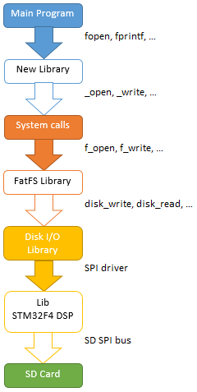

Khi một tệp cần được mở hoặc dữ liệu của nó cần được đọc hoặc ghi, một hệ thống tệp là cần thiết. Bản thân hệ thống tệp có vai trò tổ chức các tệp trên đĩa.
Thẻ SD không có khái niệm về tệp, nó có một không gian bộ nhớ liền kề có thể đọc hoặc ghi. Nó có hệ thống tập tin ghi các bảng và con trỏ trên bộ nhớ này để thực hiện phân cấp các thư mục và nội dung của chúng.
Nhóm chọn FatFS, một thư viện quản lý các hệ thống tập tin FAT, bởi vì nó hoạt động độc lập với phần cứng hoặc hệ điều hành, và nó chính xác những gì cần để chuyển đổi các cuộc gọi hệ thống sang truy cập hệ thống tệp.
Trên thực tế, phần lớn API FatFS rất giống với các cuộc gọi hệ thống, với các hàm như f_open chấp nhận các tham số tương tự (ở một mức độ nào đó) là fopen và _open.
Hệ thống của nhóm trong hầu hết các trường hợp chỉ cần dịch các tham số đầu vào, gọi API FatFS và sau đó dịch kết quả và giá trị trả về.
FAT là phổ biến cho thẻ SD và nó được hỗ trợ bởi hầu hết các hệ điều hành như Linux và Windows nguyên bản và trong một thời gian dài. Nó có những nhược điểm như không có liên kết đến các tập tin, nhưng nó là một sự đánh đổi cho sự đơn giản của nó. FatFS có thể được cấu hình với một tiêu đề đơn giản.

I / O và giao thức SPI
FatFS thực hiện hệ thống tập tin FAT nhưng cần một lớp bên dưới để quản lý truy cập phần cứng thực tế dưới dạng I / O đĩa. Mỗi quyền truy cập hệ thống tệp được dịch thành một hành động đọc đĩa hoặc ghi đĩa, do đó, có các hàm cấp thấp gọi là đĩa_read và đĩa_write phải được cung cấp.
Thẻ SD có thể được chỉ huy bằng các giao dịch SPI đơn giản, vì vậy cần truy cập vào thiết bị ngoại vi SPI của STM32 thông qua thư viện STM34F4 DSP để thực hiện các chuyển khoản này.

  - Module RTC DS3231

Software Stack

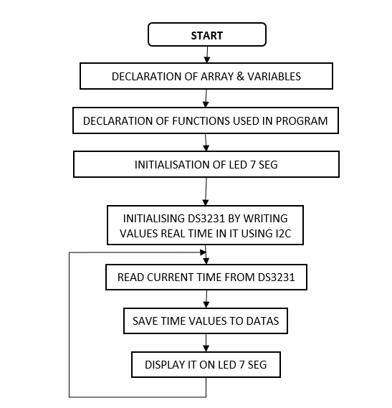

- Bước 1: Module sẽ khai báo các biến sử dụng trong module
- Bước 2: Khai báo các hàm sẽ sử dụng trong chương trình
- Bước 3: Thiếp lập các giá trị ban đầu của led 7 đoạn thông qua thiết lập giá trị ban đầu cho các giá trị thời gian lưu trong data chung của toàn chương trình.
- Bước 4: Thiết lập giao tiếp với module DS3231 thông qua I2C
- Bước 5: Đọc giá trị thời gian từ module DS3231
- Bước 6: Lưu các giá trị thời gian đọc được vào data chung của toàn chương trình.
- Bước 7: Dựa vào data có được, module led7-seg sẽ hiển thị thông tin về thời gian. Nếu không có sự điều chỉnh thiết lập, module sẽ tiếp tục đọc giá trị từ DS3231 và hiển thị thông tin liên tục.

